**USECASE DRAFT**

**ONLINE WATCHING MOVIE**

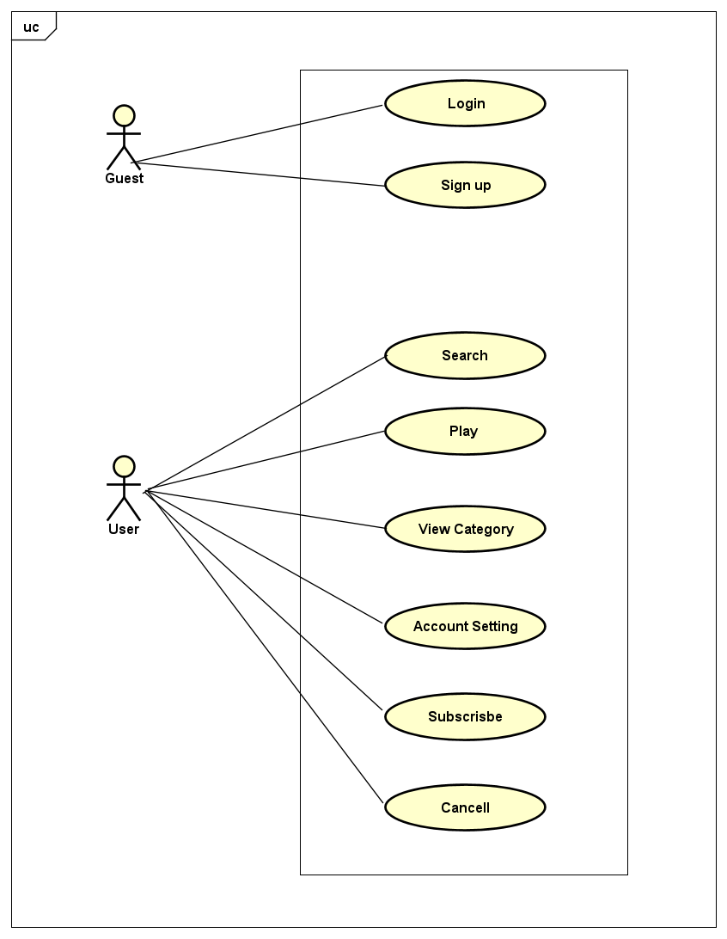

*USECASE tổng quát*

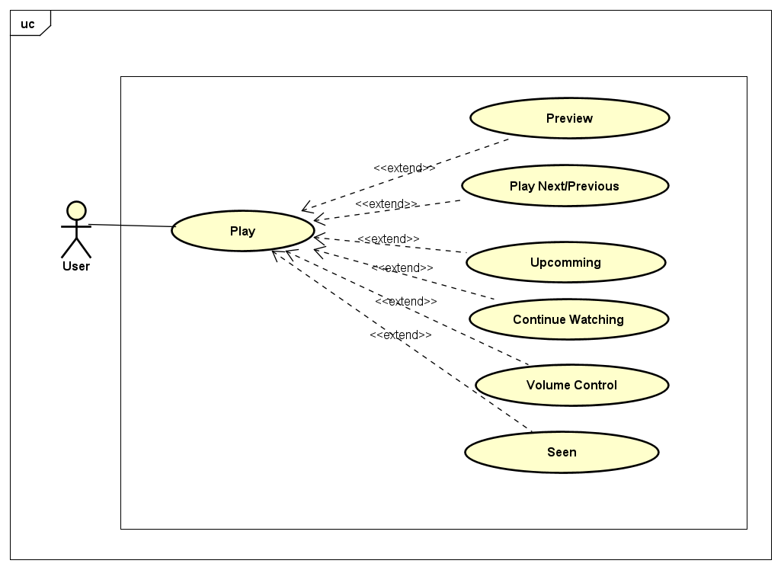

*USCASE chức năng Play*

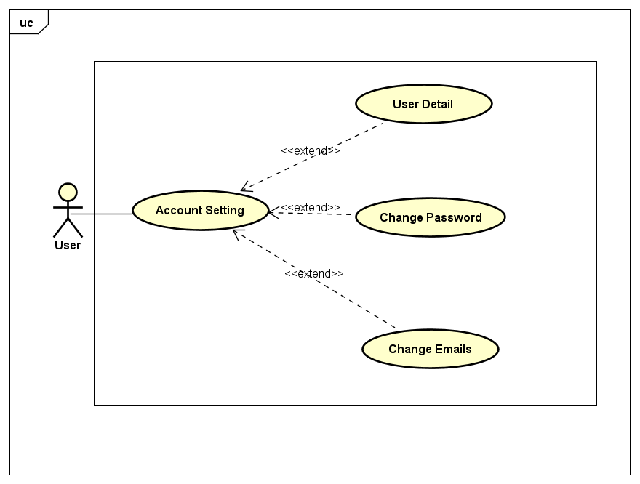

*USECASE quản lý tài khoản*

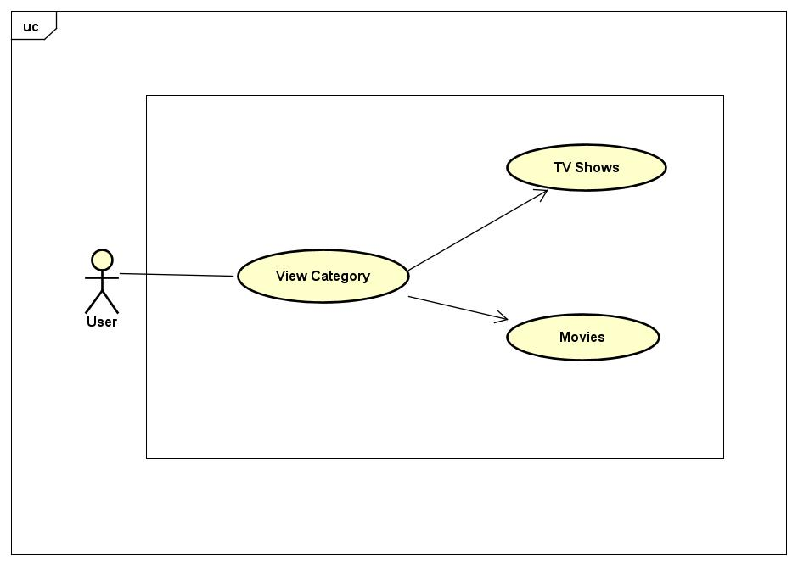

USECASE chức năng duyệt

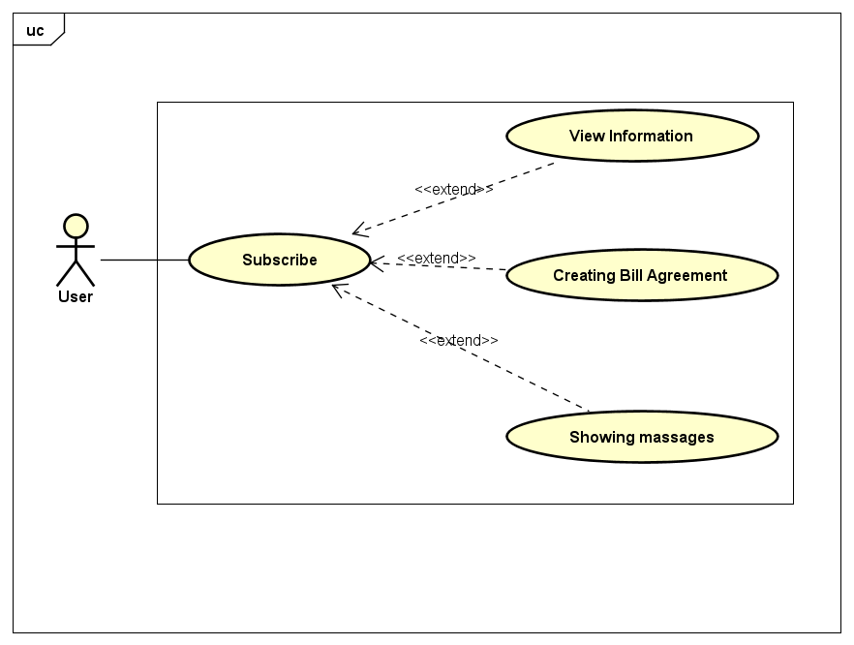

*Usecase chức năng theo dõi*